个人所得税APP客户端操作指引

**一、用户注册篇**



**第一步：下载APP。**

方式一：打开App Store搜索功能，在搜索栏输入“个人所得税”，选择"个人所得税-国家税务总局”APP，点击“获取”。

方式二：长按下图二维码，或打开微信“扫一扫”扫描。

以苹果IOS版本为例。

**第二步：依次点击“安装”——“继续”——输入验证码后点击“下一页”完成下载程序。**

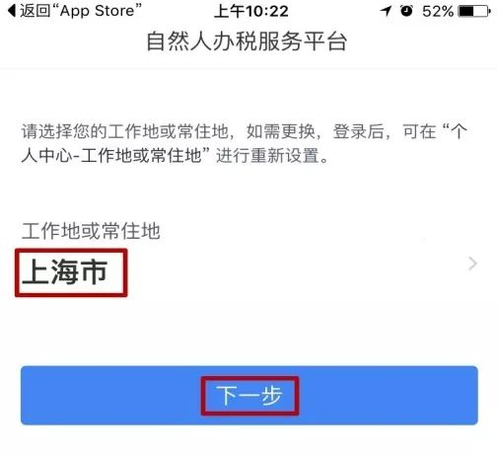

**第三步：下载后，打开APP，在工作地或常住**

**地下拉列表进行选择，点击“下一步”。**

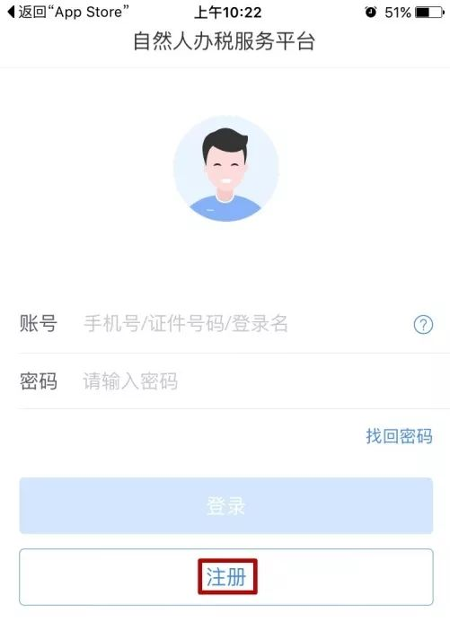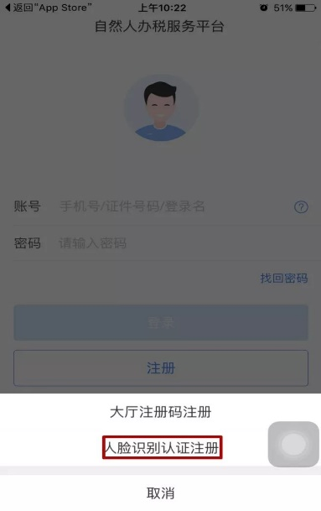

**第四步：未注册用户选择“注册”，已注册用户可直接输入账号密码登录。**

**第五步：选择“人脸识别认证注册”，若选择 “大厅注册码注册“需要纳税人携带有效身份证原件前往本地办税服务厅申请。**

**第六步：点击“同意并继续”，输入证件号码和姓名后，点击“开始人脸识别”，按要求完成识别程序。**

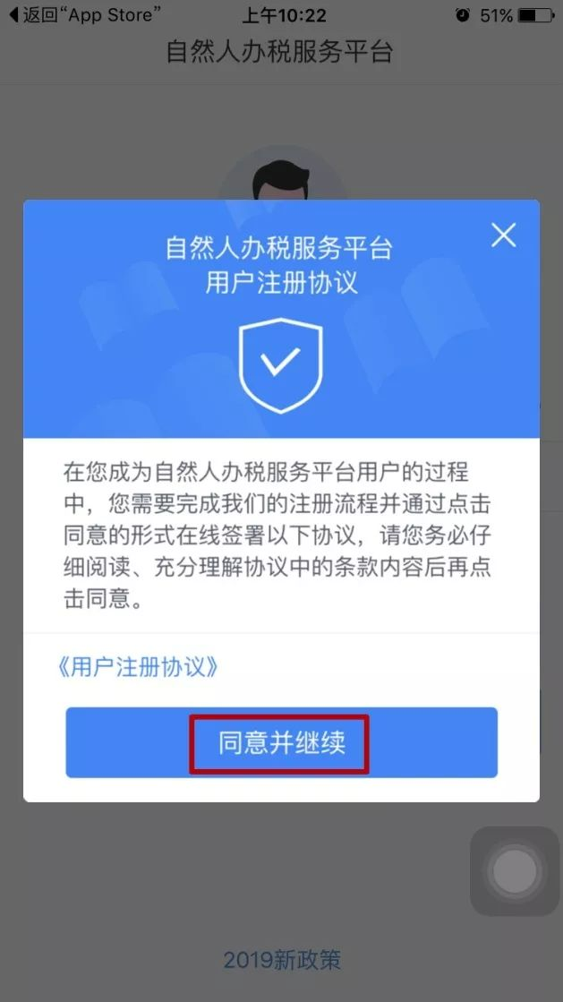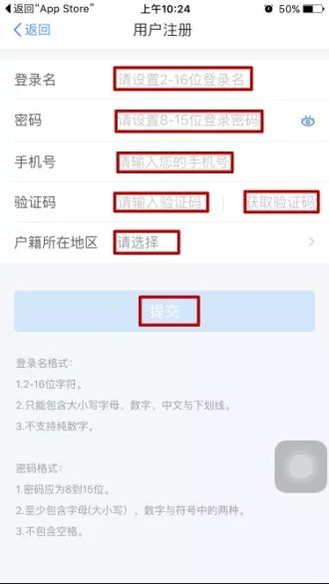

**第七步：人脸识别完成后，按要求输入相关信息后，点击“提交”。**

**恭喜您，注册成功！**

**二、信息采集篇**

**（一）个人信息**

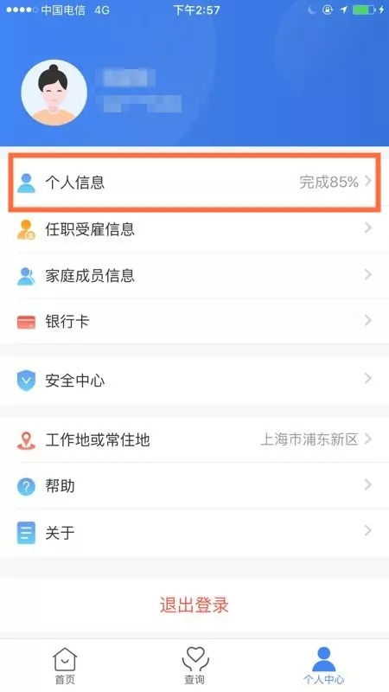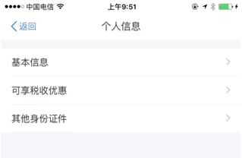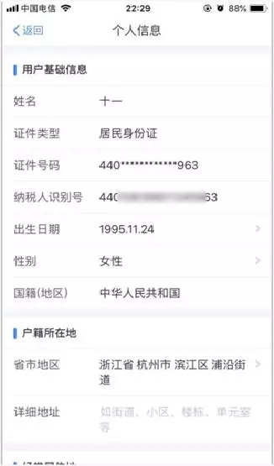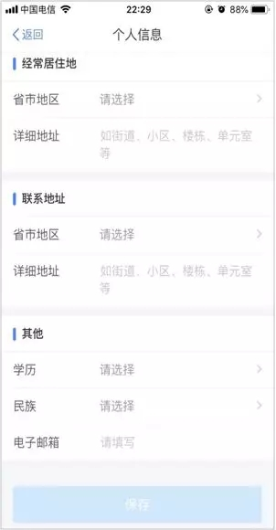

**（二）任职受雇信息**

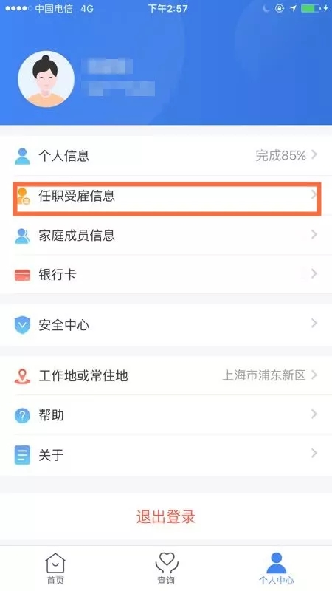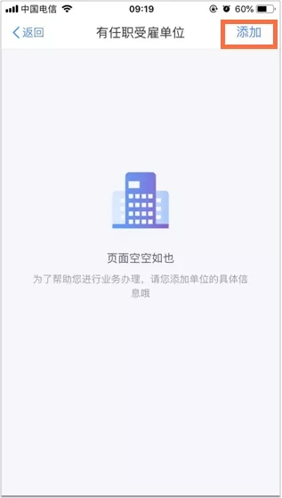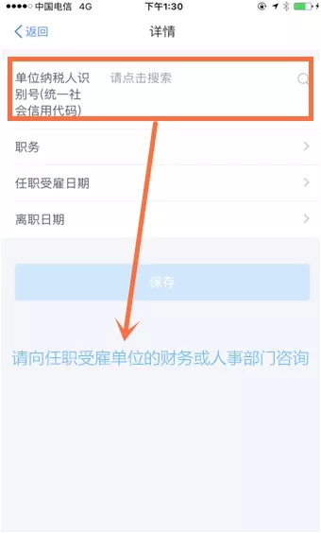

**（三）家庭成员信息**

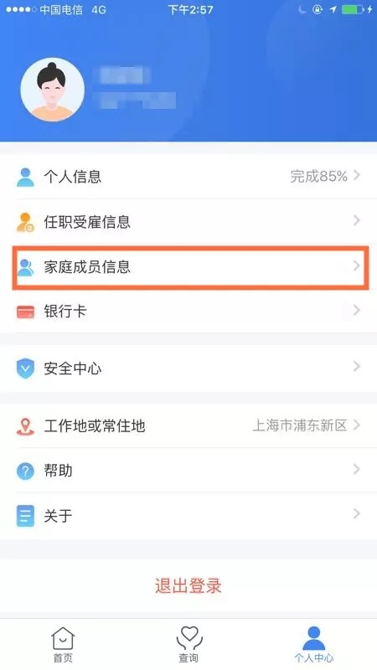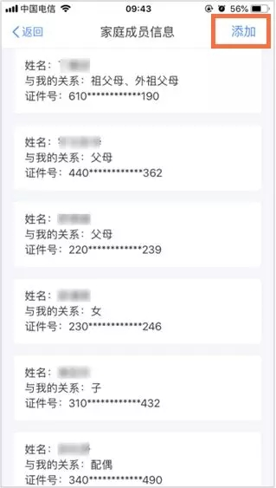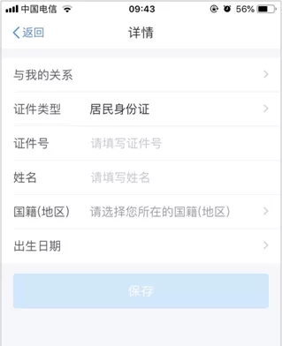

**（四）其他信息**

**三、专项附加扣除篇**

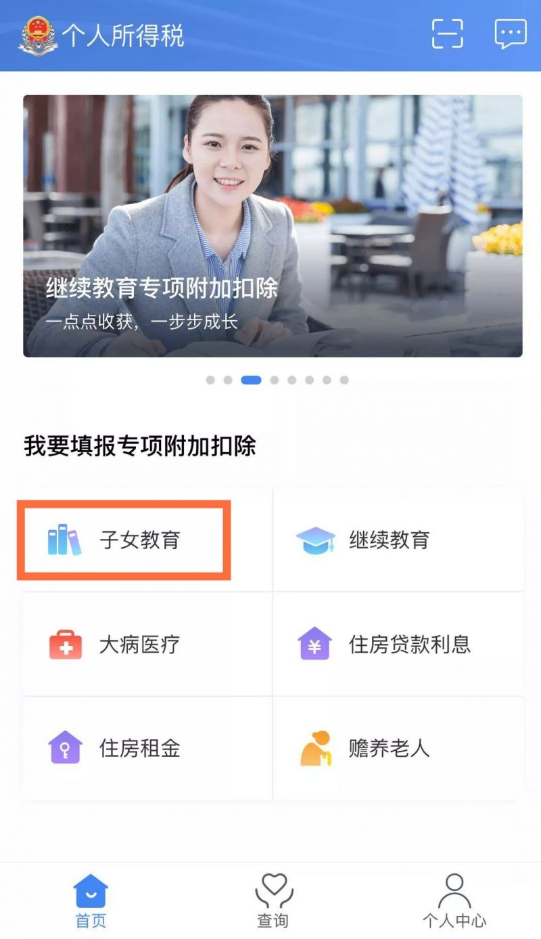

**（一）子女教育**

1．点击【首页】-【子女教育】；

2．确认[纳税人](http://baike.esnai.com/view.aspx?w=%c4%c9%cb%b0%c8%cb)基本信息无误后点击【下一步】；

3．根据实际情况选择和录入子女教育信息，如当前受教育阶段、教育时间起和止等，完善后点击【下一步】；

4．选择是否有配偶和分配方式，若之前未添加过配偶信息选择“有配偶”后可以在该页面先添加配偶信息，点击【下一步】；

5．选择申报方式，【提交】即可。

**注意事项：**

**同一个子女、同一个“受教育阶段”只能保存一条明细，且所有明细记录的“受教育日期起、受教育日期止”不能有交叉。**

**（一）子女教育**

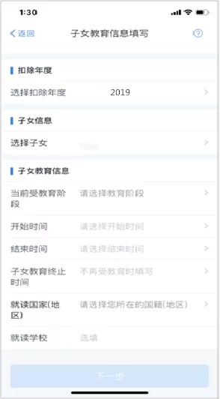

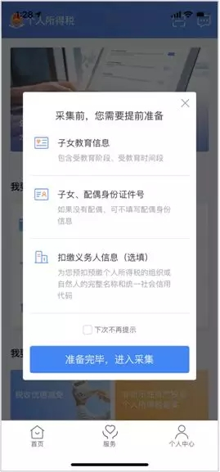

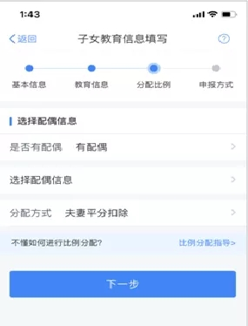

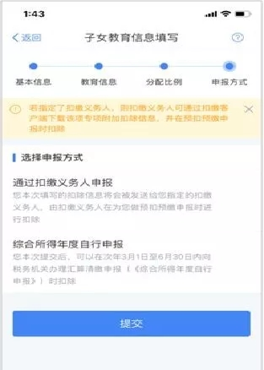

**（二）继续教育**

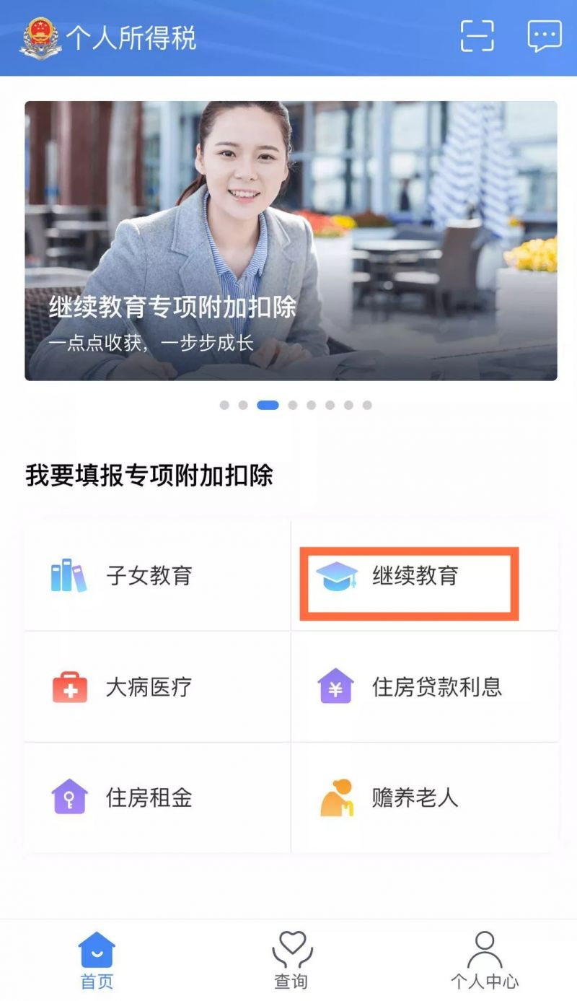

1．点击【首页】-【继续教育】；

2．确认纳税人基本信息无误后点击【下一步】；

3．选择扣除年度以及继续教育类型；

4．据实选择继续教育类型，点击【下一步】；

5．选择申报方式，【提交】即可。

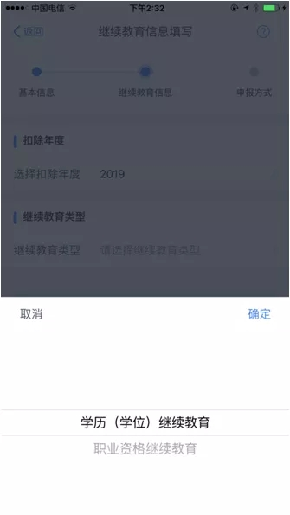

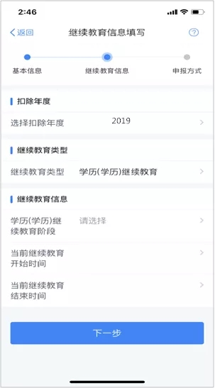

**（二）大病医疗**

1．点击【首页】-【大病医疗】；

2．确认纳税人基本信息无误后点击【下一步】；

3．选择扣除年度、与纳税人的[关系](http://baike.esnai.com/view.aspx?w=%b9%d8%cf%b5)，据实录入个人负担金额以及医疗支出总金额，点击【提交】即可。

**注意事项：**

**请在2020年**[**1月1日**](http://baike.esnai.com/view.aspx?w=1%d4%c21%c8%d5)**（含）后申报大病医疗扣除。**

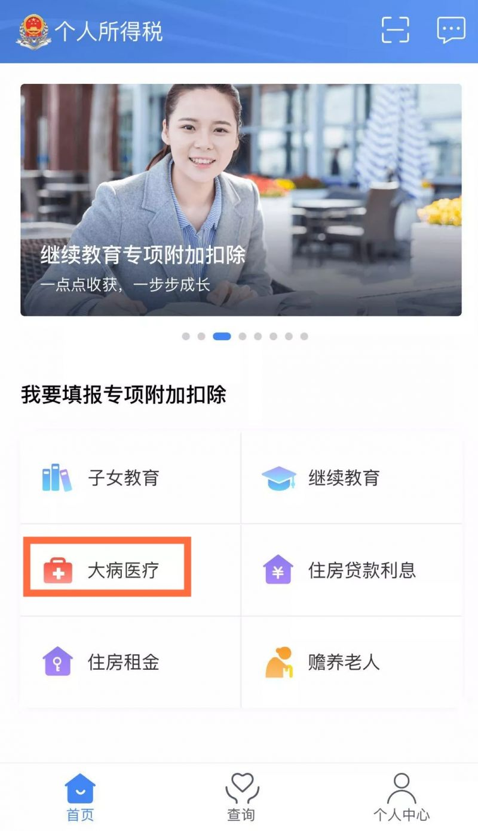

**（二）大病医疗**

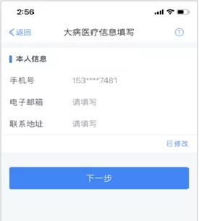

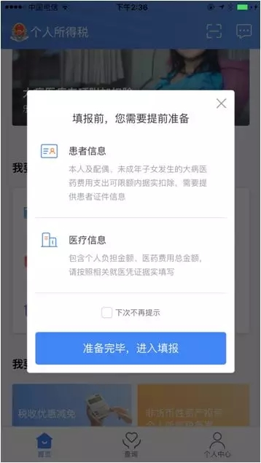

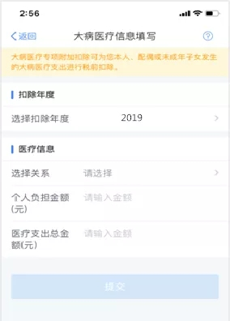

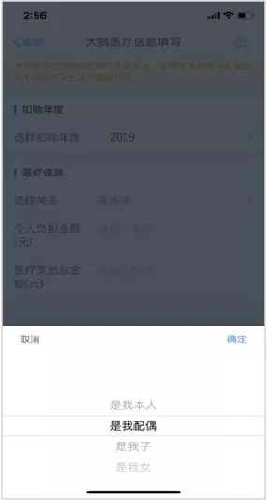

**（四）住房**[**贷款**](http://baike.esnai.com/view.aspx?w=%b4%fb%bf%ee)



1．点击【首页】-【住房贷款利息】；

2．确认纳税人基本信息无误后，录入房屋信息，产[权证](http://baike.esnai.com/view.aspx?w=%c8%a8%d6%a4)明分为房屋[所有权](http://baike.esnai.com/view.aspx?w=%cb%f9%d3%d0%c8%a8)证、不动产权证、房屋买卖[合同](http://baike.esnai.com/view.aspx?w=%ba%cf%cd%ac)、房屋预售合同四种。选择房屋所有权证、不动产权证需填写证书号码；选择房屋买卖合同、房屋预售合同需填写合同编号。信息完善后点击【下一步】；

3．选择扣除年度以及贷款方式。贷款方式分为公积金贷款、商业贷款、组合贷三种，至少填写其[中一](http://baike.esnai.com/view.aspx?w=%d6%d0%d2%bb)项点击【下一步】；

4．选择贷款人是否为本人以及分配比例点击【下一步】，

5．选择申报方式，【提交】即可。

**（四）住房**[**贷款**](http://baike.esnai.com/view.aspx?w=%b4%fb%bf%ee)

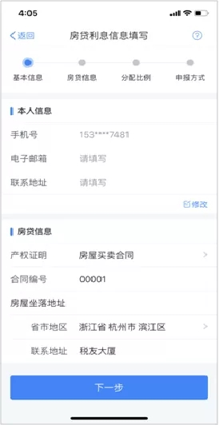

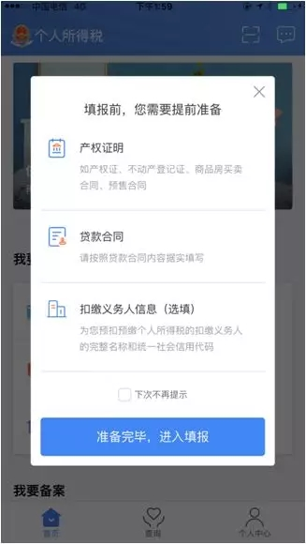

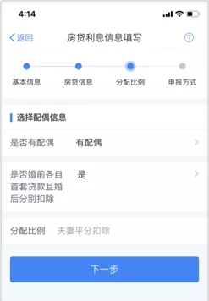

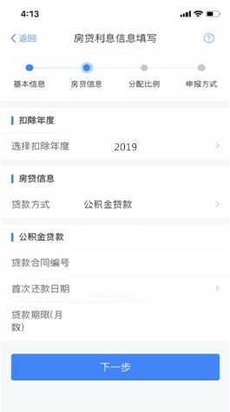

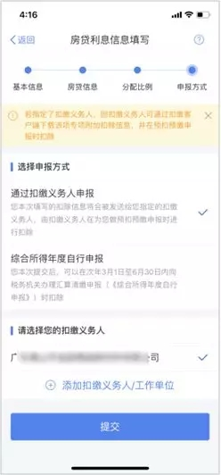

**（五）住房租金**



1．点击【首页】-【住房租金】；

2．确认纳税人基本信息无误后点击【下一步】；

3．选择扣除年度，以及录入住房租金支出相关信息；

4．出租方类型分为自然人和组织，需要录入对应类型的出租人身份证件信息或出租单位统一社会信用代码（纳税人识别号），点击【下一步】；

5．选择申报方式，【提交】即可。

**（五）住房租金**

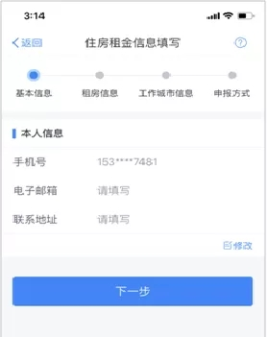

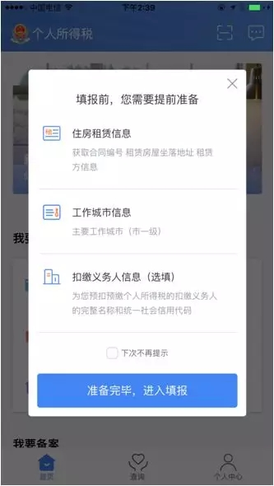

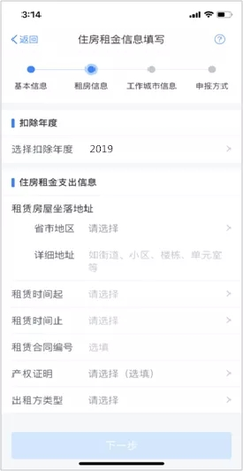

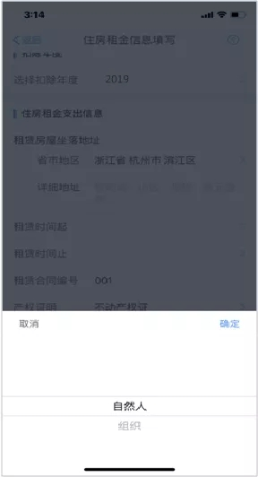

**（五）住房租金**

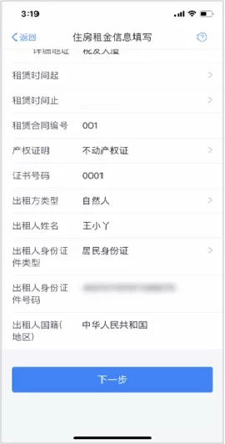

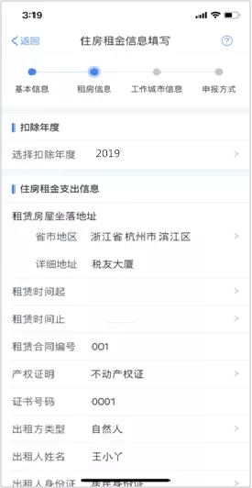

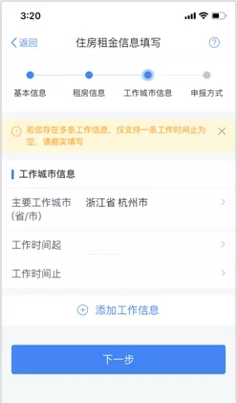

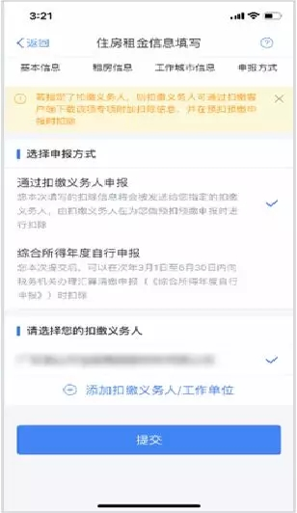

**（六）赡养老人**

1．点击【首页】-【赡养老人】；

2．确认纳税人基本信息无误后点击【下一步】；

3．选择扣除年度以及被赡养人信息点击【下一步】；

4．选择是否独生子女。独生子女，分配比例为全部由本人扣除；非独生子女，需录入共同赡养人、本年度月扣除额并选择分摊方式（赡养人平均分摊、赡养人约定分摊、被赡养人指定分摊），点击下一步；

5．选择申报方式，【提交】即可

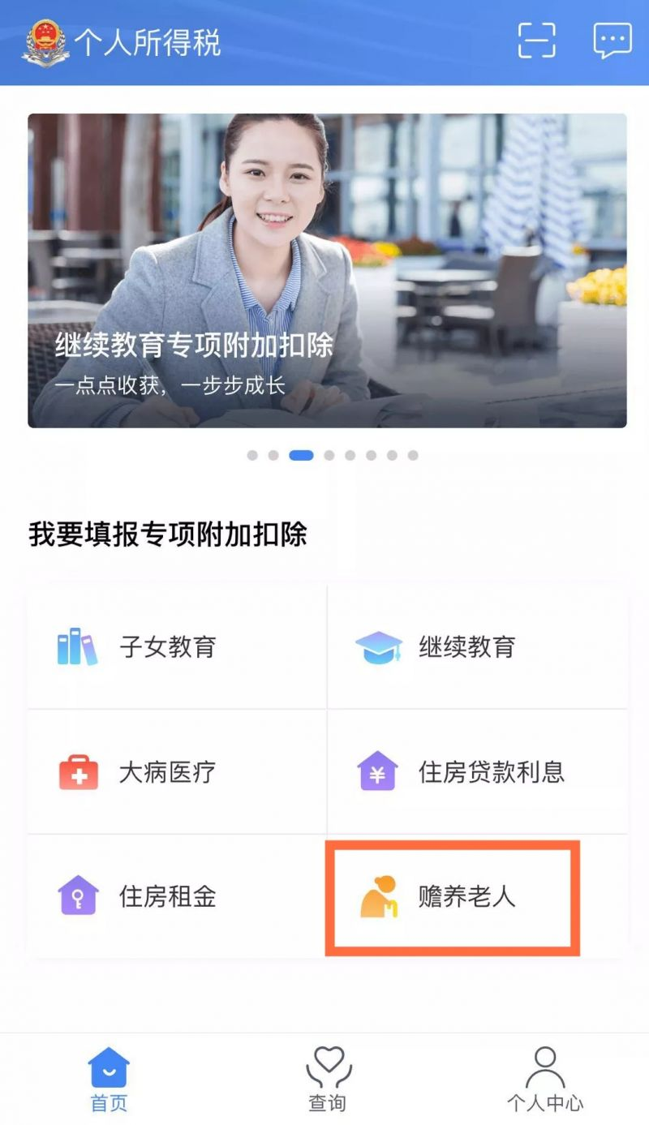

**（六）赡养老人**

